Бюджетное общеобразовательное учреждение
Полтавского муниципального района Омской области
«Ольгинская средняя школа»

Код проверяемого требования | Проверяемые требования к метапредметным результатам освоения основной образовательной программы основного общего образования
1. | Познавательные УУД
1.1.1 | Выявлять и характеризовать существенные признаки объектов.

Задания по формированию ПУУД на предметном содержании.
Класс: 8
Предмет: Химия.
Тема «Физические и химические свойства кислорода. Понятие об оксидах»
Учебно - познавательная  Задача (УПЗ) | Деятельность педагога | Деятельность обучающихся | Прием | Комментарии
формирование представлений о кислороде как химическом элементе и простом веществе, воздухе как смеси газов, получении и применении кислорода | Предлагает дать характеристику химическому элементу кислороду по плану. Характеристику представить в виде схемы.  Проверяет план характеристики химического элемента.  Совместно с учащимся анализируют схему, обсуждает ее применение для характеристики кислорода. | Самостоятельно составляют памятку характеристики химического элемента. Обсуждают и анализируют ее.  Используя текст учебника перевести текстовую информацию в схематическую.  Делают анализ схемы, дополняют информацию или исправляют. | Памятка  Опорный конспект | Учащиеся выявляют и характеризуют признаки химического элемента.

Учитель: Кравченко М.Ф.

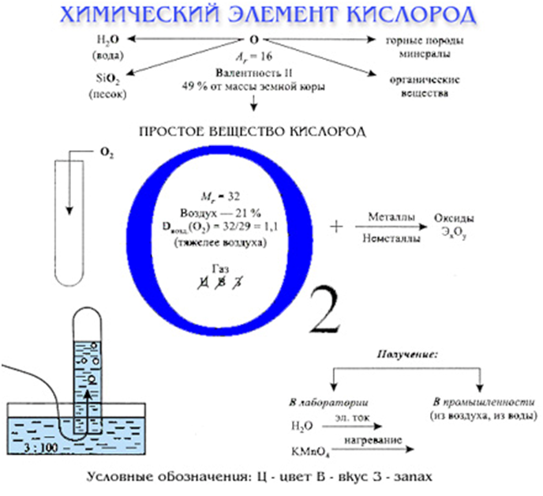
пример работы в тетрадях: пример схемы в тетради у учащихся

